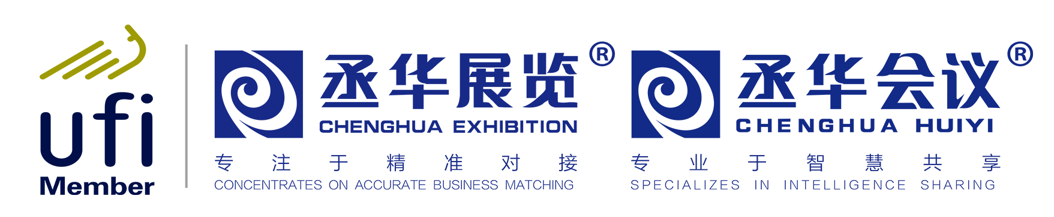
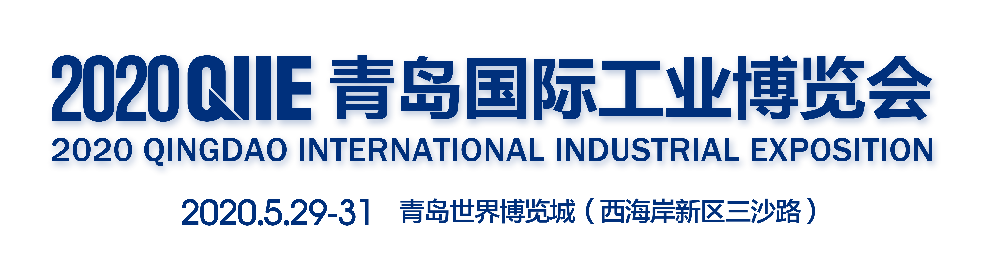

“C2M需求定制”采购商调研表
柔性定制方案是供给侧改革的核心。丞华展览专注于精准对接,搭建C2M需求定制采购平台。2020青岛国际工业博览会展继续推出“C2M需求定制”服务，请大胆提出您的需求，我们将不遗余力的帮助您解决问题和寻找解决方案。
单位名称：
姓 名： 职 务:
手 机： 邮 箱:
1、所在行业
□机械制造 □工业自动化 £汽车制造 □石油化工 □轻工机械
□农业机械 □环保装备 £厨 具 □机箱机柜 □轨道交通
□冶金铸造 □模具制造 □建筑机械 □体育用品 □电梯制造
□各种零部件 □食品机械 □其他
- 贵公司目前使用加工设备品牌:
- 目前企业在转型升级或生产工艺改进方面需要采购哪些新设备和解决方案： 重点考察品牌：
- 贵单位在机加工生产过程中，有什么技术难题需要解决的：

- 组委会将根据您的需求，将组织5-10家企业为您做定制方案，并与您进行现场对接。您最希望见到的5家企业：
- ② ③ ④ ⑤
填写并回传至邮箱,再次感谢您对我们工作的关注和支持！
组委会联系方式：
联系电话：0531-88879901、88879887
电子邮件：ieme@chenghuaex.com

